МУНИЦИПАЛЬНОЕ БЮДЖЕТНОЕ УЧРЕЖДЕНИЕ ДОПОЛНИТЕЛЬНОГО ОБРАЗОВАНИЯ
«ДЕТСКАЯ ШКОЛА ИСКУССТВ №4»

МЕТОДИЧЕСКАЯ РАЗРАБОТКА НА ТЕМУ:
«Стилизация в пейзаже»
по учебному предмету «Композиция прикладная»
для учащихся 5 класса ДПОП в области декоративно-прикладного искусства «Декоративно-прикладное творчество»

Автор-составитель:
Щербакова Ирина Александровна,
преподаватель МБУДО
«Детская школа искусств №4»

2020 г.

ПЛАН-КОНСПЕКТ ЗАНЯТИЯ
по учебному предмету «Композиция прикладная»
для учащихся 5 класса ДПОП в области декоративно-прикладного искусства «Декоративно-прикладное творчество».
Тема: «Стилизация в пейзаже»
Составила преподаватель художественного отделения муниципального бюджетного учреждения дополнительного образования «Детская школа искусств №4» г. Ангарска – Щербакова Ирина Александровна.
Вид занятия: комбинированный (лекция, практическая работа), рассчитан на 2 занятия.
Цель:
- овладеть процессом стилизации реальных природных форм, уметь воплощать в художественных образах творческие задачи.
Задачи:
- ознакомиться с пейзажем, как жанром изобразительного искусства;
- находить оригинальные пластические решения при разработке стилизованного мотива;
- осваивать законы поэтапного выполнения задания;
- научить передавать плановость пейзажа в цвете;
- создавать определенные цветовые гармонии, а также выявлять за счет цветовых акцентов доминанту в пейзаже;
- выполнить декоративную композицию, в которой будут решаться вопросы стилизации;
- овладеть способами художественной обработки формы с целью усиления выразительности;
Реализуемые педагогические технологии:
- информационно – коммуникационные технологии; которым отводится большое значение, т.к. ученик должен владеть информацией, уметь ею пользоваться, выбирать из нее необходимое для принятия решения, работать со всеми видами информации и т.д.
- технологии сотрудничества; реализуют демократизм, равенство, партнерство в субъектных отношениях педагога и ребенка. Учитель и учащиеся совместно вырабатывают цели, содержание занятия, дают оценки, находясь в состоянии сотрудничества, сотворчества.
- здоровьесберегающие: оптимальный санитарно-гигиенический режим, динамические паузы, сохранение определённого психологического комфорта, проявление доброжелательности;

3. Вид и форма занятия
Вид: интегрированный урок, с применением ИКТ.

Формы: беседа, практическое задание.
Методы обучения:
- Перспективный: словесная передача и зрительное представление. Преподаватель сообщает готовую информацию с использованием демонстраций. Учащийся осмысливает и запоминает.
- Репродуктивный: запоминание учащимся сообщённой преподавателем информации. Способствует формированию знаний, умений, навыков через систему упражнений.
- Практический: дидактическая игра, повторные действия с целью совершенствования навыка, развития мелкой моторики, приобретение координационных навыков.

Методические приёмы:
- словесный, наглядный, практический;
- активация зрительного восприятию ученика;
- развитие мышления, творческой инициативы;
- приёмы контроля и самоконтроля: при выполнении подчинять мелкий рисунок общему композиционному замыслу, ритмическому рисунку.

Психологические условия на уроке: мобилизация внимания, познавательная активность, оптимальный темп урока, гибкость, психологический микроклимат.

Оборудование и материалы:
Для преподавателя:
- ПК, видеоматериалы на тему «Пейзаж»
- наглядный иллюстративный материал на тему «Пейзаж»
- карандаш, тушь, гуашь, кисти, акварель, бумага А3, палитра.
Для учащихся:
- карандаш, тушь, гуашь, акварель, кисти, бумага А3, палитра.
План урока.
1. Организационная часть. 2 мин.
2. Объяснение темы урока. 10-15мин.
3. Практическая работа.
4. Просмотр работ учащихся, подведение итогов. 5мин.
5. Уборка кабинета. 2мин.
Ход первого занятия.
- Организационная часть.
Приветствие. Отметить отсутствующих. Проверка готовности учащихся к уроку: наличие материалов и необходимых инструментов, а также правильность рассадки обучающихся. Сообщить цели и задачи нового задания.
- Объяснение темы урока.
Жанр пейзажа
Пейзаж - жанр изобразительного искусства, в котором основным предметом изображения является первозданная, либо в той или иной степени преображённая человеком природа. Современные представления о пейзаже сформировались на протяжении столетий с развитием художественных приемов для его изображения. В пейзажном произведении особое значение придаётся построению перспективы и композиции вида, передаче состояния атмосферы, воздушной и световой среды, их изменчивости.
Пейзаж – один из самых эмоциональных жанров изобразительного искусства. Посредством пейзажной живописи у детей воспитывается интерес и любовь к прекрасному, развиваются эстетические чувства. Перед ними раскрываются богатство и разнообразие красок окружающего мира, форм, движений. С помощью искусства дети знакомятся с новыми для них предметами и явлениями, приобщаются к прекрасному. Общение детей с пейзажами – большое, нужное в воспитании дело, развивающее у детей доброту сердца, чуткость души, любовь ко всему прекрасному, художественный вкус, творческое воображение. Воздействие искусства на все стороны духовной жизни ребенка, не только на формирование эстетических представлений и вкуса, но и его интеллект, на всю область эмоциональных проявлений, на моральные устои – громадно.
Каждому чувствующему человеку памятны свои особые ощущения при встрече с красивыми природными явлениями: лесом, поляной в цветах, розами, радугой, горами, морями. А затем, с возрастом, мы знакомимся с произведениями художников, которые с помощью кисти и красок изобразили мир природы. И. И. Шишкин, И.И. Левитан, А.И. Куинджи открыли для нас свой взгляд на окружающий мир – такой удивительный и очень разный.
Расцвет пейзажной живописи ознаменовало развитие пленэрного пейзажа, связанного с изобретением в XIX веке метода производства тюбиков красок. Живописец мог работать вдали от своей мастерской, на природе, при натуральном освещении. Это значительно обогатило выбор мотивов, приблизило искусство к зрителю, дало возможность творцу воплотить свои непосредственные эмоциональные впечатления в произведение живописи.
Пейзаж обычно изображает открытое пространство. В нём, как правило, представлено изображение водной или земной поверхности. В зависимости от направления — растительность, здания, техника, метеорологические (облака, дождь) и астрономические (звёзды, солнце, луна) образования.
Иногда художник использует также фигуративные включения (люди, животные), преимущественно в виде относительно мимолётных сюжетных ситуаций. В пейзажной композиции им, однако, отводится однозначно второстепенное значение, часто роль стаффажа.
В зависимости от типа изображенного мотива можно выделить сельский, городской, (архитектурный – индустриальный) пейзаж.
Особую область составляет изображение морской стихии — морской пейзаж или марина. При этом пейзажи могут быть как камерными, так и панорамными.
Кроме того, пейзаж может носить эпический, исторический, героический, лирический, романтический, фантастический и даже абстрактный характер.
Красивые пейзажи, запечатленные в виде рисунка, черно-белого или цветного эстампа, наравне с живописью украшают интерьеры. Многие известные педагоги считали пейзажи высшим воспитательным средством.
Тема «Пейзаж» в декоративной композиции очень сильно перекликается с темами в предметах: «История искусств» и «Беседы об искусстве». Где в течении всего обучения учащиеся изучают темы: «Виды и жанры изобразительного искусства», «Развитие пейзажного жанра», «Пейзажная живопись импрессионистов», «Пейзаж в картинах художников-передвижников» и т.д. Таким образом наш урок является интегрированным, так как тему «Пейзаж» учащиеся изучают одновременно на нескольких предметах., где нарабатывают свои умения и навыки как в устных занятиях, так и в практических.
««Зовите меня варваром в педагогике», - говорил К.Д. Ушинский, - но я вынес из впечатлений моей жизни глубокое убеждение, что прекрасный ландшафт имеет такое огромное воспитательное влияние на развитие молодой души с которой трудно соперничать влиянию педагога».
См. приложение 1

Преподаватель в ходе урока использует информационно – коммуникационные технологии, показывает учащимся наглядные пособия, используя ПК и телевизор, для лучшего усвоения темы урока, т.к. учащийся должен владеть информацией, уметь ею пользоваться, выбирать из нее необходимое для принятия решения в своей работе.

Стилизация в декоративном пейзаже.
Стилизация – это декоративное обобщение изображаемых объектов (предметов) с помощью ряда условных приемов изменения формы, объемных и цветовых отношений.
Пейзаж в декоративной композиции занимает одно из ведущих мест и несет в себе определенные сложности в изображении. Наряду с обобщениями и условностями пейзаж должен передать состояние природы и быть выстроенным по законам композиции. В отличие от станковой композиции в декоративном пейзаже прежде всего отсутствует световоздушная перспектива, и все объекты как переднего, так и заднего плана изображаются с одинаковой точностью. Стилизация происходит за счет упрощения очертаний объектов; выявляются наиболее выразительные в декоративном отношении линии и ходы, на которых и делается акцент.
Главной целью реалистического рисования является достоверная передача изображаемых объектов на плоскости с помощью линейной перспективы и тональной модуляции. Основной принцип декоративного рисования – достижение максимальной выразительности, при которой достоверность не является главной задачей.
Графические изображения объектов (элементов пейзажа) в декоративной композиции могут быть с использованием различных вариантов декора: штрих, точка, линия. Трансформация должна производится за счет выявления и усиления природных качеств объекта, возможность изменить форму предмета с целью выделения его характерных особенностей. Использование рисующих линий и декора должно быть направлено на усиление выразительности объекта пейзажа. Наносимый декор может быть отвлеченного характера, но не должен выступать в противоречие с формой; верно найти масштаб, относительно самого объекта и соответственно подобрать толщину линий, чтобы декор не разрушал форму объекта. При декоративной обработке поверхностей изображаемых объектов важно заботится об их цельности в избежание дробности при восприятии всего листа.

См. Приложение 2

Практическая часть.
Последовательность выполнения декоративного пейзажа:
• Выполнение нескольких эскизов простым карандашом на заданную тему.
• Определение линии горизонта.
• Уточнение основных пропорции между элементами пейзажа с учетом
законов линейной перспективы.
• Определение освещенных мест и теней.
• Уточнение где находится композиционный центр, определение доминанты.
• Использование в работе различных вариантов декора (линия, штрих, пятно) или трансформации изображаемых объектов природы (производится за счет выявления и усиления природных качеств объекта, возможность изменить форму предмета с целью выделения его характерных особенностей).
• Выбор лучшего эскиза и перенос его на лист (формат А3).

В течение урока преподаватель использует здоровьесберегающие технологии, устраивает динамические паузы для учащихся, на которых они могут отдохнуть. Учащиеся выходят на перемену, преподаватель проветривает кабинет.
Просмотр работ учащихся.
Промежуточные варианты работ учащиеся выставляют на «просмотр». Преподаватель побуждает учащихся к анализу работ, используя технологии сотрудничества: «давайте выберем самые удачные работы», «обозначена в работе линия горизонта», «где находится композиционный центр (доминанта)», «какие выводы можно сделать», «Что можно добавить в работу?».
Уборка кабинета:
Учащиеся убирают свои рабочие места.
Преподаватель благодарит всех за работу на уроке и завершает урок.

Ход второго занятия.
1. Организационная часть.
Приветствие. Отметить отсутствующих. Проверка готовности учащихся к уроку: наличие материалов и необходимых инструментов, а также правильность рассадки учащихся. Сообщить цели и задачи выполнения задания в цвете.
2. Объяснение задач второго урока.
Преподаватель напоминает задание первого урока на тему «Стилизация в пейзаже». Перед тем как приступить к выполнению задания в цвете, преподаватель с учащимися проводят просмотр работ, выполненных на первом уроке, устраняют недочеты в композиции, а также обсуждают с учащимися колористическое решение их работы. После обсуждения учащиеся приступают к выполнению работы в цвете.
Цвет в декоративной стилизации пейзажа.
В процессе творческой деятельности учащиеся должны овладеть цветовой грамотой, знать свойства определенных цветовых сочетаний и способы их взаимодействия в композиции; учитывать связь формы и цвета, закономерности построения гармоничных соотношений.
Основные признаки цвета:
• Цветовой тон (качество хроматического цвета),
• Насыщенность (степень наличия пигмента),
• Светлота (напряженность цвета).
При написании пейзажа возникает очень сложная и важная проблема – создание живописного единства картины, а также освещение воздушной среды в цветовых, тоновых, яркостных отношений. Для достижения живописного единства картины необходимо соблюдать основной метод работы, основанный на системе живописных отношений:
• тоновое сравнение различных цветовых пятен,
• цветовое сравнение между различными цветовыми пятнами,
• яркостное сравнение.
Практическая часть.
Последовательность выполнения декоративного пейзажа в цвете:
• Прокладка основного цвета неба, земли и воды с учетом перспективы
цвета.
• Использование приема «вливание цвета в цвет» и «сухая кисть».
• Прорисовывание отдельных деталей, обобщение и завершение работы.
• Достижение колористического единства пейзажа.
Стилизация в пейзаже может быть доведена до крайней условности; плоскостное декоративное изображение пейзажа строится на преобладании линий, цвет вводится как декоративное пятно, и богатство тонов невелико, использование объемов умело связывается с общей плоскостной трактовкой.
Соединение всех этих приемов и создает стилизованно-декоративный характер пейзажа.
Основная цель, которая ставится при выполнении декоративной композиции - это овладение процессом стилизации реальных природных форм в декоративные, в умении воплощать в художественных образах творческие задачи.
В течении урока преподаватель использует здоровьесберегающие технологии, устраивает динамические паузы для учащихся, на которых они могут отдохнуть. Учащиеся выходят на перемену, преподаватель проветривает кабинет.
Просмотр работ учащихся.
Рефлексия деятельности (итог урока)
Законченные работы выставляем на «просмотр».
Преподаватель побуждает обучающихся к анализу работ:
- Чему научились на этом уроке?
- Что вызвало затруднения в ходе выполнения работы?
- Удалось достигнуть колористического единства пейзажа?
- Получилось выполнить декоративный пейзаж?
- Придумайте название своим работам.
- Люди искусства, художники всегда учатся у природы. Она доставляет нам много счастья, радости, мы должны оберегать её, защищать, заботиться о ней. Глядя на художественные произведения о природе, мы можем услышать музыку, а слушая музыку о картинах природы, мы зрительно представляем ее чарующие образы.
См. Приложение 3
Выставление оценок.
Оценки может выставлять как сам преподаватель, анализируя и оценивая работу учащихся на уроке, так и ученики сами оценивают свою работу.
Уборка кабинета:
Учащиеся убирают свои рабочие места.
Преподаватель благодарит всех за работу на уроке и завершает урок.
Литература:
1. Минченков Я.Д. Воспоминания о передвижниках. "Художник РСФСР". Ленинград. 1965.
2. А.А. Федоров-Давыдов. "И. И. Левитан. Жизнь и творчество". - М., 1960.
3. Ф. Мальцева. Мастера русского пейзажа: Вторая половина XIX века.
4. Богемская К.Г. Пейзаж. Страницы истории. М.: Галактика, 1992.
5. Маслов Н.Я. Пленэр. М.: Просвещение. 1984.
6. Шорохов Е.В. Композиция. М.: Просвещение 1986.
7. http://www.art-paysage.ru/article/vidy-peizazhej/
8. https://veryimportantlot.com/ru/news/blog/pejzazh-v-zhivopisi-ego-raznovidnosti-evolyuciya-zhanra

Приложение 1
Виды пейзажа:

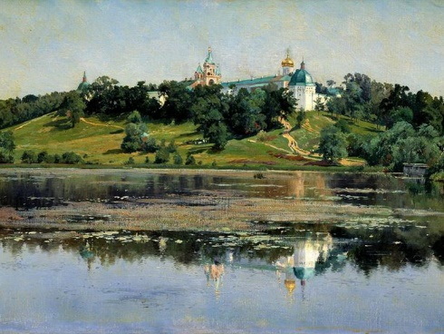
сельский городской парковый
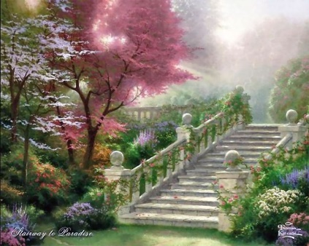
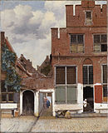

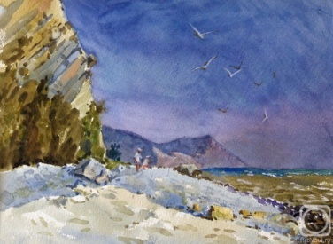
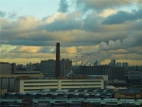
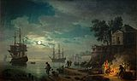
морской индустриальный романтический

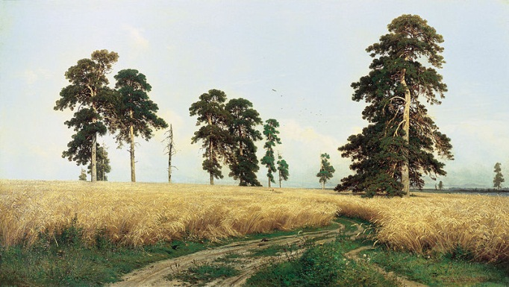
эпический архитектурный
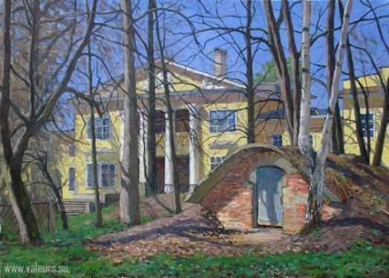

Приложение 2
Стилизация в декоративном пейзаже.

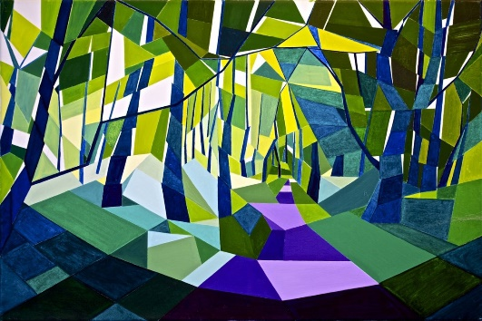
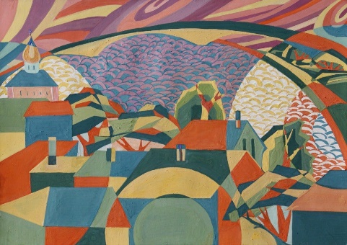

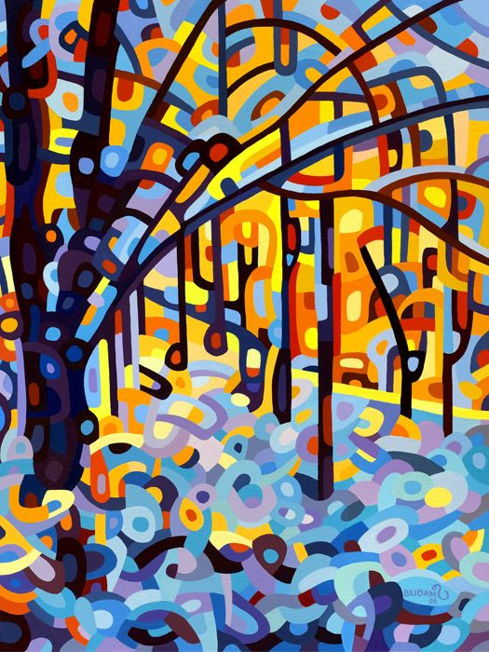
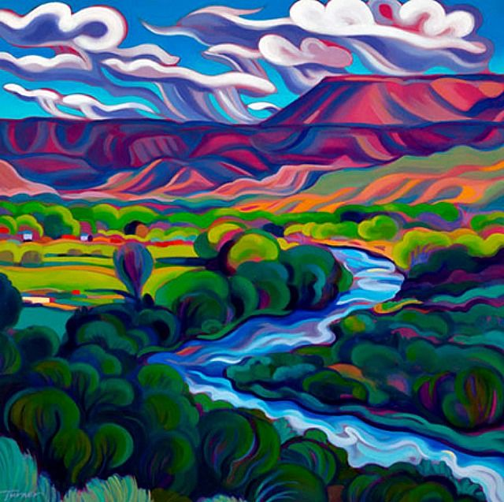

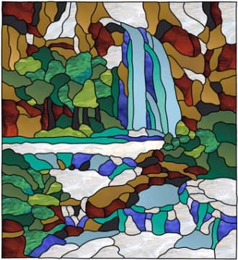
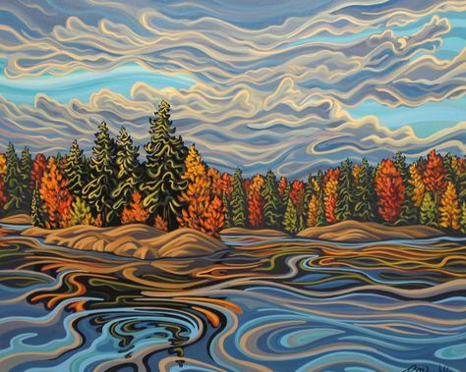
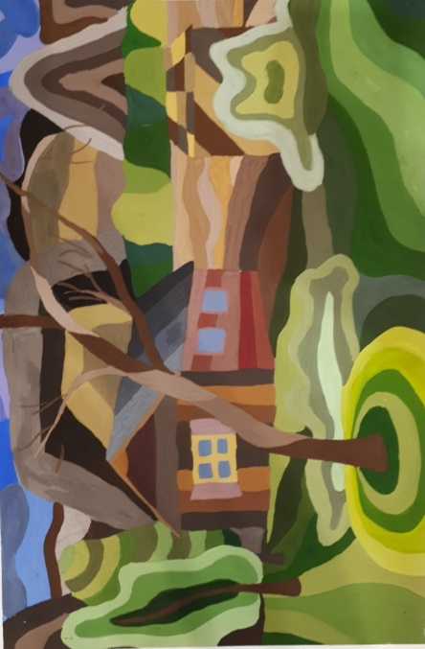
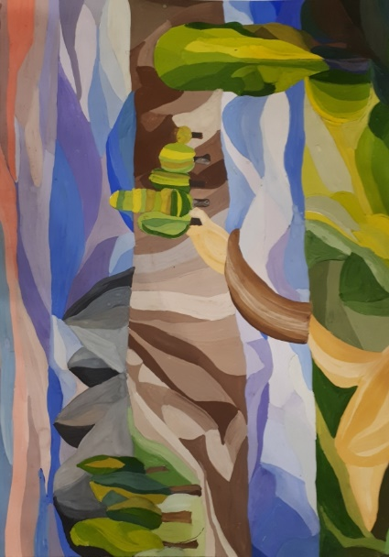
Приложение 3
Творческие работы учащихся:

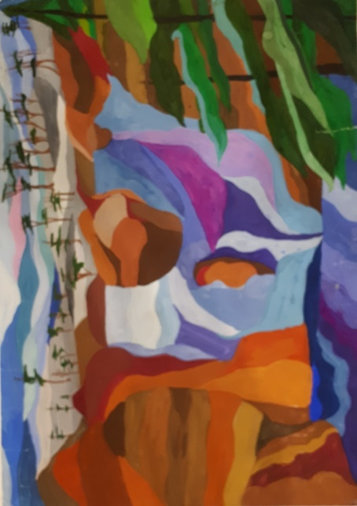
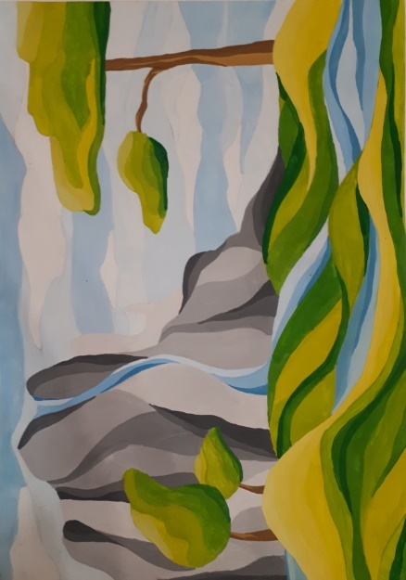
Пыхтунова Алина Тришкина Настя

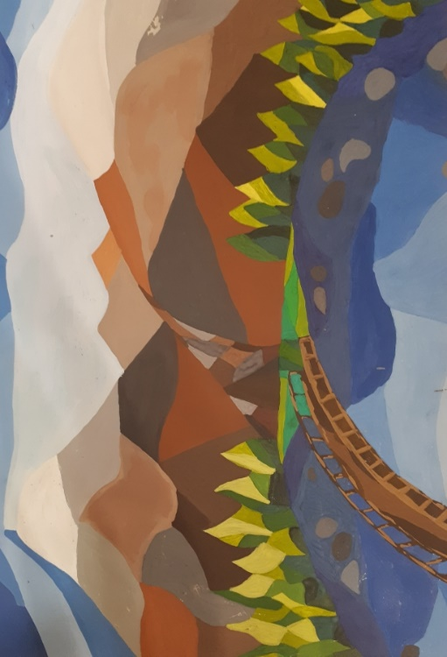
Солоницына Настя Солтысяк Даша
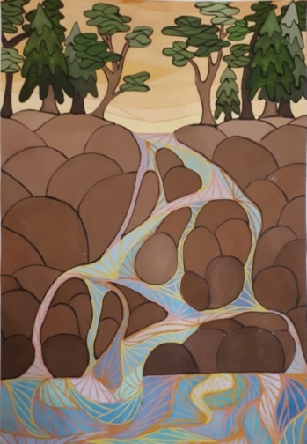

Ковальчук Егор Иккерт Эмилия

